**À table!**

**La soupe (Finlande)2**

Le corbeau fait la soupe.

Avec sa queue, il va la remuer.

Avec son bec, il va la goûter.

Puis il va la saler, il va la sucrer.

Celui-ci va dévorer.

Celui-ci va chipoter.

Celui-ci va picorer.

Celui-ci va savourer.

Et le tout-petit n’aura rien à manger !

**Le pain (Finlande)2**

Je pétris le pain.

Je pétris le pain.

Pour qu’il soit bon comme le bon vin.

Je le donne à qui?

À qui ? Je ne sais pas !

Ah! Voilà!

Je le donne à toi.

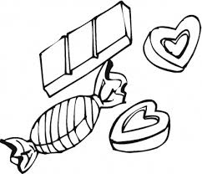

**Bouille de pois chaude1**

Bouillie de pois chaude,

Bouillie de pois gelée,

Bouillie de pois neuf jours

En pot conservée.

Y en a qui l’aiment chaude,

Y en a qui l’aiment gelée,

Y en a qui l’aiment neuf jours

En pot conservée.

J'ai du chocolat3

A A A A A J'ai du chocolat  
É é é é é Je vais le manger  
I i i i i Il est trop petit  
O o o o o J'en veux un plus gros  
U u u u u Tu n'en auras plus  
A é i o u !

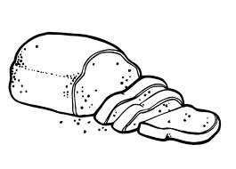

**Ah ! vous dirai-je maman3**

Ah ! vous dirai-je maman  
Ce qui cause mon tourment  
Papa veut que je raisonne  
Comme une grande personne  
Moi je dis que les bonbons  
Valent mieux que la raison

Un petit bonhomme assis sur une pomme3

Un petit bonhomme assis sur une pomme  
la pomme dégringole  
le petit bonhomme s'envole  
par-dessus le toit de l'école

**Oh ! Les gourmands ! 3**

Qui a pris le chocolat ?  
- Ce n’est pas moi, c’est le chat !  
Qui a grignoté les biscuits ?  
- C’est Lili la petite souris !  
Qui a barboté les bonbons ?  
- C’est le hérisson glouton !  
Qui a chipé les caramels ?  
- C’est mon ami l’hirondelle !  
Qui a avalé la guimauve ?  
- C’est le lapin qui se sauve !  
Qui a mangé le dessert ?  
- C’est un drôle de dromadaire !  
Qui aura mal à l’estomac ?  
- Heu !... Ce sera peut-être moi !

